**BỆNH ÁN THALASSEMIA**

1. **HÀNH CHÁNH:**

* Bệnh nhân: **NGUYỄN CÔNG KHOA** - 12 tuổi (06/3/2003)
* Nghề nghiệp: học sinh
* Địa chỉ: Quận 7 – TPHCM
* Ngày giờ nhập viện: 8 giờ, ngày 24 tháng 11 năm 2015.

1. **CHUYÊN MÔN:**
2. **LÝ DO NHẬP VIỆN:** Xanh xao.
3. **BỆNH SỬ:**

* Bệnh nhân được chẩn đoán -Thalassemia/ HbE từ lúc 8 tháng tuổi (có phiếu xác định bệnh lúc 30 tháng tuổi) tại Bệnh viện Nhi Đồng I. Tái khám và điều trị mỗi tháng tại Nhi Đồng I, đã được cắt lách từ tháng 07/2015. Sau cắt lách được điều trị sintrome 2 tháng và Penicillin V Aspirin đến nay với chẩn đoán sau cắt lách ***△: Huyết khối tĩnh mạch lách***. Nay mệt mỏi, xanh xao nên tái khám.
* Trong đợt bệnh này, bé không sốt, không ho, không sổ mũi; không nôn, không tiêu lỏng.

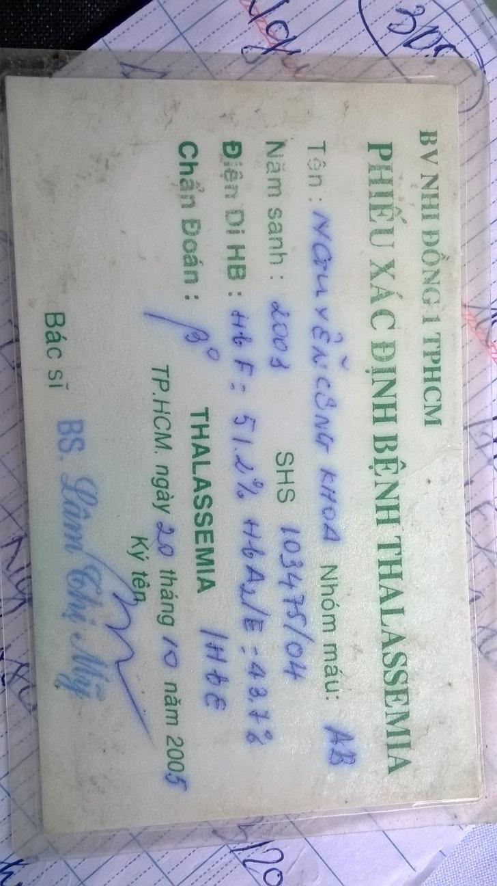

1. **TIỀN SỬ**
   1. **BẢN THÂN:**

* Sản khoa: con 1/1, sanh thường đủ tháng, CNLS 3.2 kg.
* Dinh dưỡng: hiện tại ăn cơm với gia đình 3 bữa ngày, 2 – 3 chén bữa với đầy đủ loại thức ăn. Trước: 31 kg – cắt lách: 28kg – hiện: 31 kg.
* Chủng ngừa: đầy đủ theo lịch tiêm chủng mở rộng. Tiêm ngừa Viêm gan siêu vi B, phế cầu, não mô cầu trước cắt lách.
* Phát triển tâm thần vận động: đang học lớp 7, học khá.
* Bệnh tật:

Bênh nhân được chẩn đoán -Thalassemia/ HbE từ lúc 8 tháng tuổi (phiếu xác định bệnh lúc 30 tháng tuổi ), tái khám va truyền máu định kỳ tại Bệnh viện Nhi Đồng I:

* 8 tháng - 2 tuổi: 50 - 100 ml HCL/ tháng
* 2 tuổi - 10 tuổi: nhu cầu truyền máu tăng dần 1 - 2 đơn vị HCL 125ml/ tháng
* 2 năm nay: ba thấy bé xanh xao hơn, vàng da, vàng mắt,bụng ngày càng to, nhu cầu truyền máu tăng cao 2 - 3 đơn vị HCL 125ml/ 2- 3 tuần và đã được cắt lách cách nay 4 tháng (7/2015).
* Sau cắt lách: nhu cầu truyền máu giảm: 1 đơn vị HCL 175ml/ 6 tuần
* Bệnh nhân tự thải sắt tại nhà bằng thuốc truyền 3 liều 1000mg/2 tuần ( XN: CTM/2 tháng, Ferritin/3 tháng).
  1. **GIA ĐÌNH:** Khỏe, không ai mắc bệnh lý hyết học, thiếu máu.

Cha mẹ chưa điện di Hemoglobin.

1. **TÌNH TRẠNG LÚC NHẬP VIỆN:**

* Bệnh nhi tỉnh, tiếp xúc tốt.
* Môi hồng, niêm hồng nhạt, lòng bàn tay bàn chân hồng nhạt.
* To: 37oC
* Chi ấm mạch quay rõ 100 lần/ phút.
* Huyết áp: 100/60 mmHg
* Thở đều, dễ 20 lần/ phút.
* Không sưng, không đau khớp.
* Họng sạch.
* Tim đều, rõ 100 lần/ phút.
* Phổi trong, không ran.
* Bụng mềm. Gan to 3 cm dưới hạ sườn (P).

1. **DIỄN TIẾN BỆNH PHÒNG:**

|  |  |  |
| --- | --- | --- |
| **Ngày** | **LÂM SÀNG & CẬN LÂM SÀNG** | **XỬ TRÍ** |
| **N1**  **24/11** | **- BC: 29,5K/mm3 (L:80.2%)**  **- HC: 2,8M/mm3**  (Hb: 8 g/dL - Hct: 24% - MCV: 62 fl - MCH: 23pg - MCHC: 36g/dL - RDW_SD: 37% - RDV_CV: 35%)  **- TC: 630K/mm3**  ***△: -Thalassemia/ HbE đã cắt lách***  ***Huyết khối tĩnh mạch lách***  ***Tăng tiểu cầu***  Huyết đồ, Ferritin  Sàng lọc kháng thể bất thường  Siêu âm bụng (TM lách)  Hematocrite sau truyền máu. | - HCL 175 ml AB+ (2 giai đoạn) TTM XX giọt/ phút.  - Penicillin V 1MUI: 1v (u)  - Aspirin 0.081g: 1v (u)  - Forlacid 0.005g: 1v (u) |
| **N2** | Sau truyền máu:  - Môi hồng  - M: 78 lần/ phút - HA: 100/60 mmHg | - Penicillin V 1MUI: 1v (u)  - Aspirin 0.081g: 1v (u)  - Forlacid 0.005g: 1v (u) |

1. **KHÁM LÂM SÀNG: (13 giờ, 24/11/2015)**
   1. **TỔNG TRẠNG:**

* Bé tỉnh tiếp xúc tốt. Xương hàm trên nhô.
* Môi hồng khí trời,niêm hồng, lòng bàn tay bàn chân hồng.
* Không vàng da, vàng mắt. Không dấu xuất huyết.
* Móng tay, móng chân không mất bóng, mất sọc
* Sinh hiệu:
* Mạch quay đều rõ 75 lần/phút
* Nhiệt độ 37oC.
* Thở đều dễ lần/phút không co kéo
* HA: 100/60 mmHg.
* Cân nặng: 31 kg
* Chiều cao: 135 cm
* CC/T: (-2SD) – (-3SD)
* BMT/T: (-2SD) – (2SD)

***Suy dinh dưỡng thấp còi mức độ vừa.***

* 1. **ĐẦU MẶT CỔ:**
* Cân đối, không biến dạng.
* Lưỡi không mất gai. Họng sạch, amygdale không sưng đỏ.
  1. **NGỰC:**
* Cân đối, không mỏm đập bất thường.
* Tim đều rõ, không âm thổi.
* Phổi trong, không rale, rì rào phế nang êm dịu.
  1. **BỤNG:**
* Không chướng, cân đối, không sẹo u.
* Bụng mềm ấn không đau.Gan to 3 cm dưới hạ sườn (P), đã cắt lách.
  1. **THẦN KINH – CƠ, XƯƠNG, KHỚP:**
* Cổ mềm. Không dấu thần kinh khu trú.
* Không sưng đau khớp, không teo cơ, không giới hạn vận động.

1. **TÓM TẮT BỆNH ÁN:**  
   Bé nam, 12 tuổi, nhập viện vì xanh xao:

* Xanh xao, mệt mỏi.
* Niêm nhạt, lòng bàn tay chân nhạt.
* Mạch nhanh , tim nhanh 100 lần/ phút.
* Gan to 3 cm dưới hạ sườn (P)
* Suy dinh dưỡng thấp còi mức độ vừa.
* Không sốt, không tiêu điểm nhiễm trùng, , không vàng da vàng mắt, không đau bụng.  
  **Tiền căn:**
* βo - Thalassemia/ HbE từ lúc 8 tháng tuổi truyền máu mỗi tháng
* Đã cắt lách 7/2015 ( Tiêm ngừa HIB, PC, NMC trước cắt lách)
* Đang điều trị dự phòng Penicillin V 1MUI (1v/ngày) & Aspirin 81mg (1v/ngày) từ sau cắt lách ***△: Huyết khối tĩnh mạch lách.***

1. **ĐẶT VẤN ĐỀ:**

* Thiếu máu mạn mức độ trung bình.
* Suy dinh dưỡng thấp còi mức độ vừa.
* βo - Thalassemia/ HbE từ 8 tháng tuổi.
* Gan to 3 cm dưới HSP
* Huyết khối tĩnh mạch lách.Đã cắt lách.

1. **CHẨN ĐOÁN:**

**△: *T****hiếu máu mạn mức độ trung bình -* ***S****uy dinh dưỡng thấp còi mức độ vừa/* ***βo*** *Thalassemia - HbE đã cắt lách _* ***H****uyết khối tĩnh mạch lách.*

1. **CẬN LÂM SÀNG:**



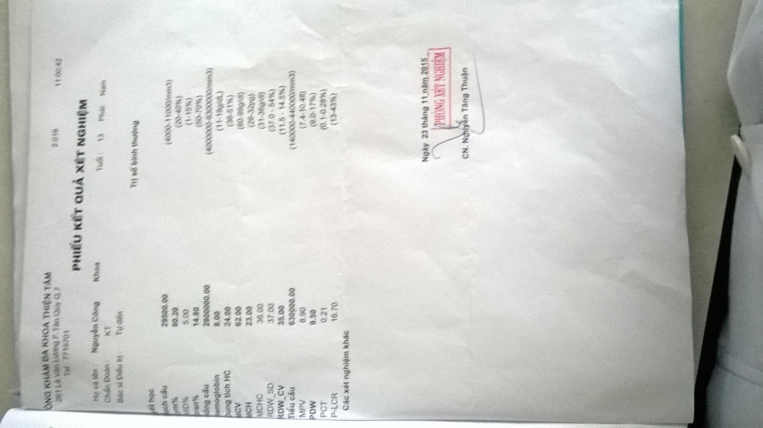



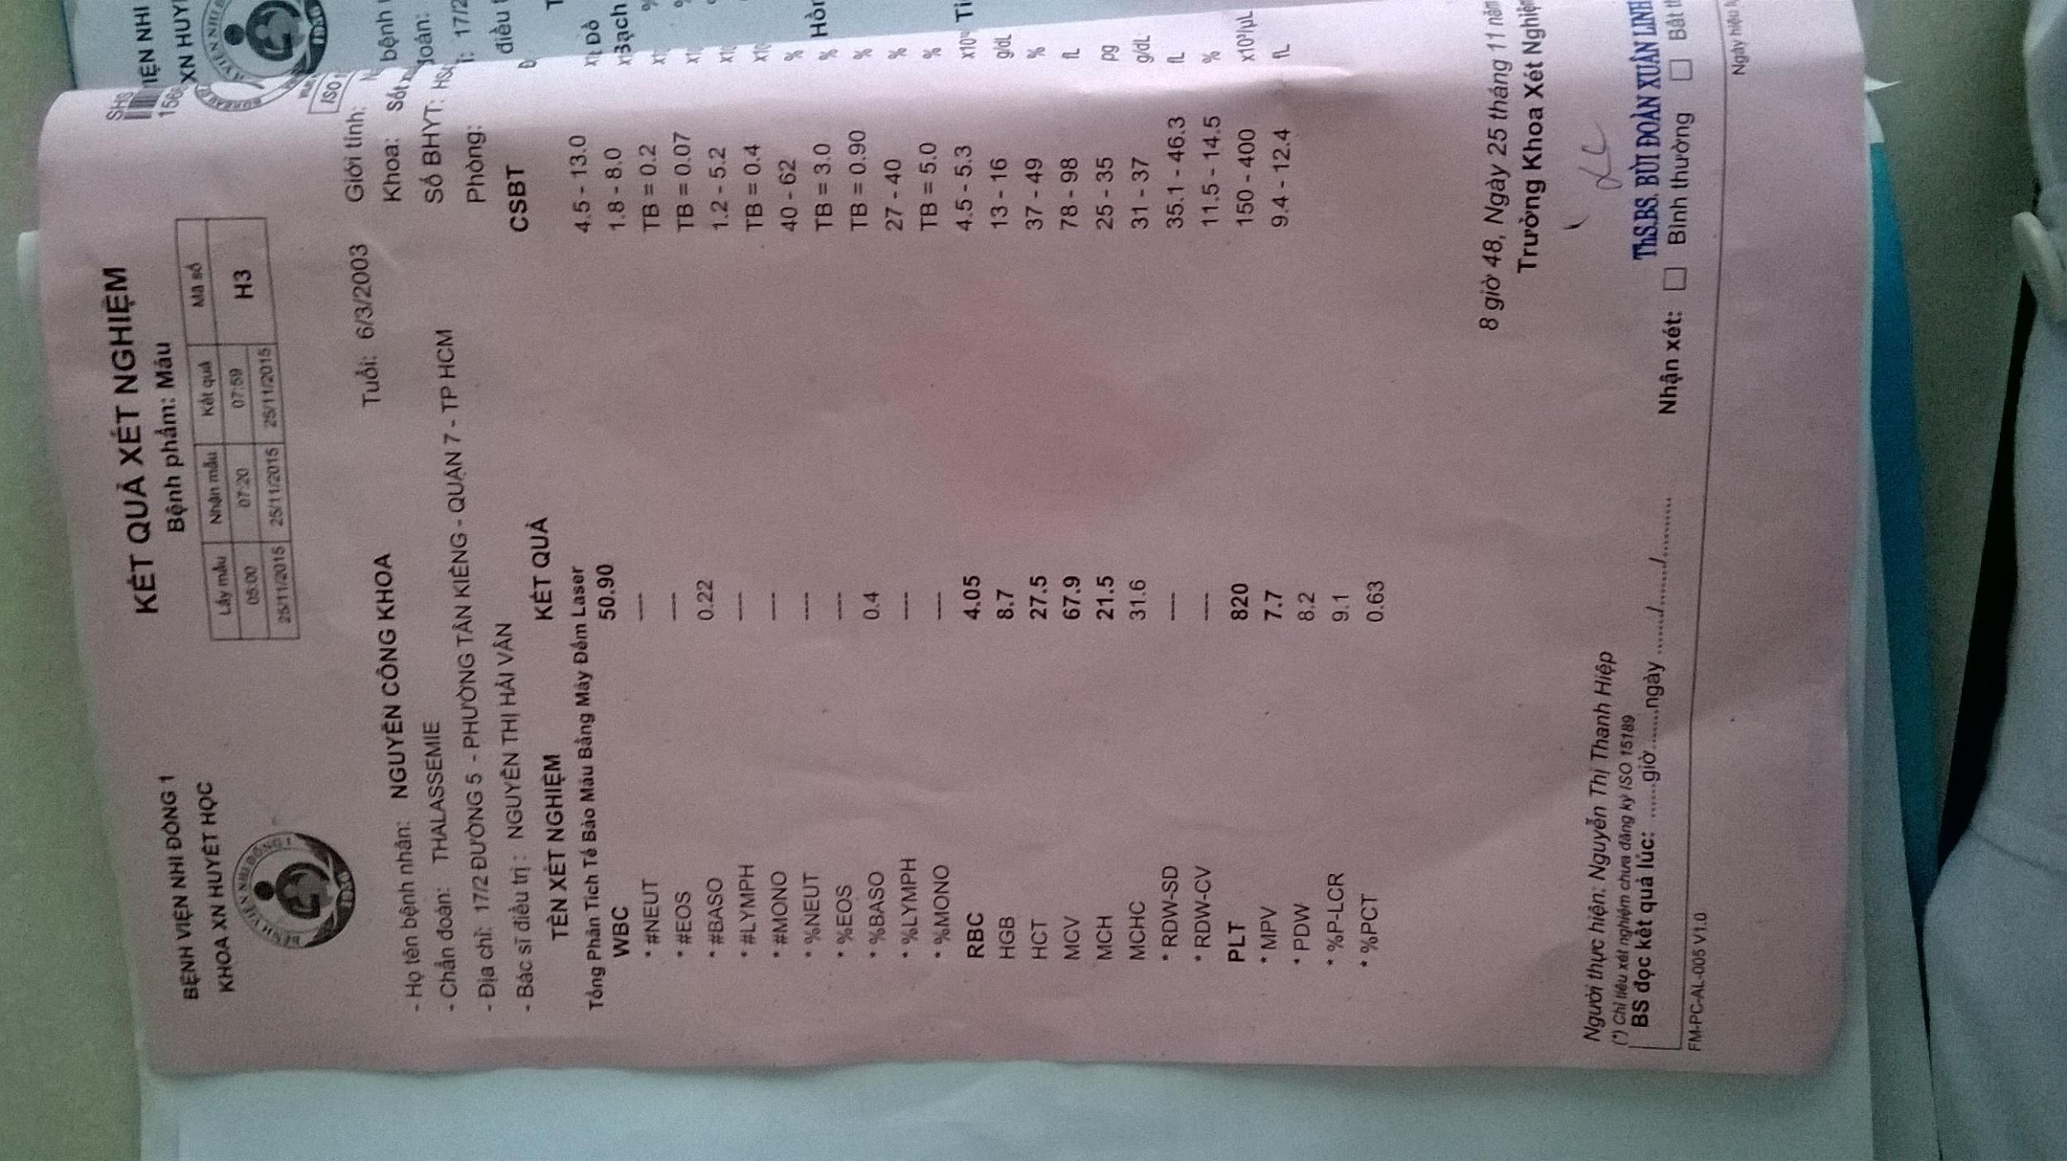

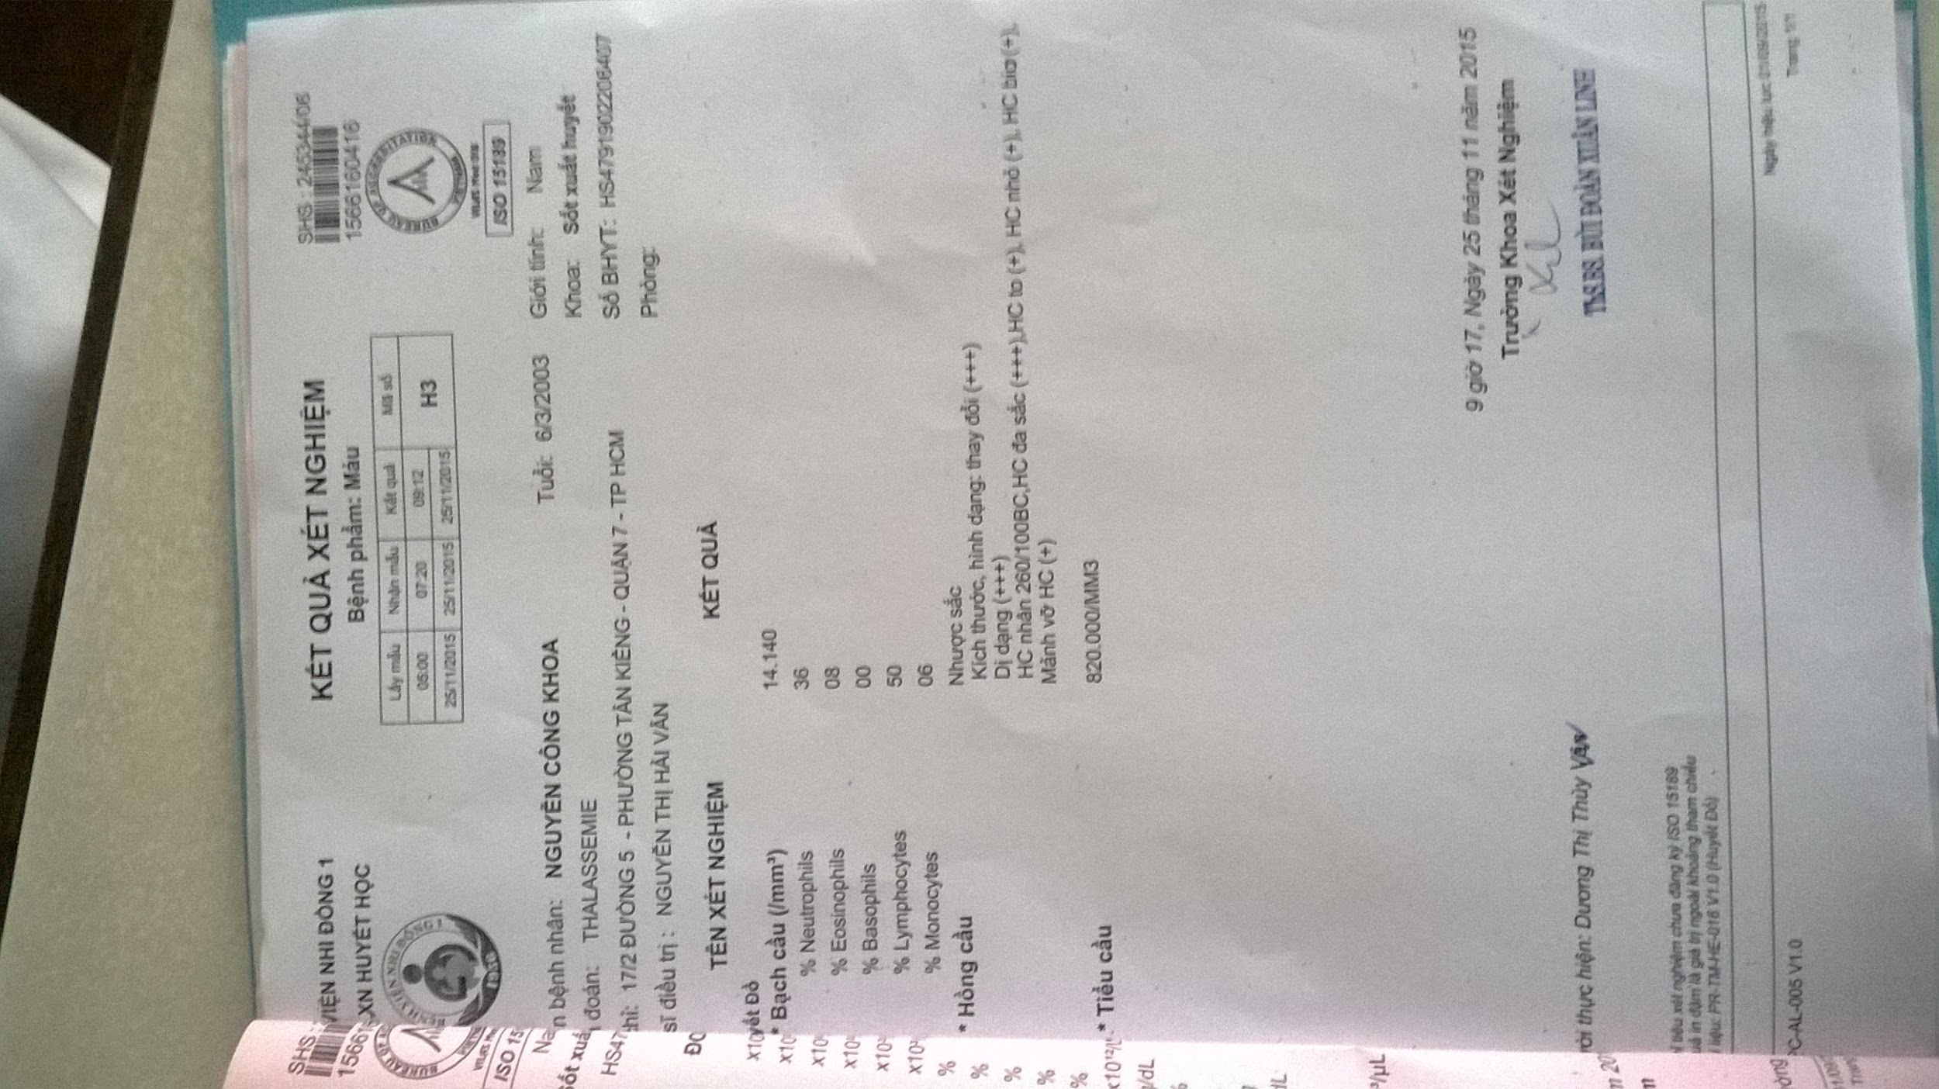

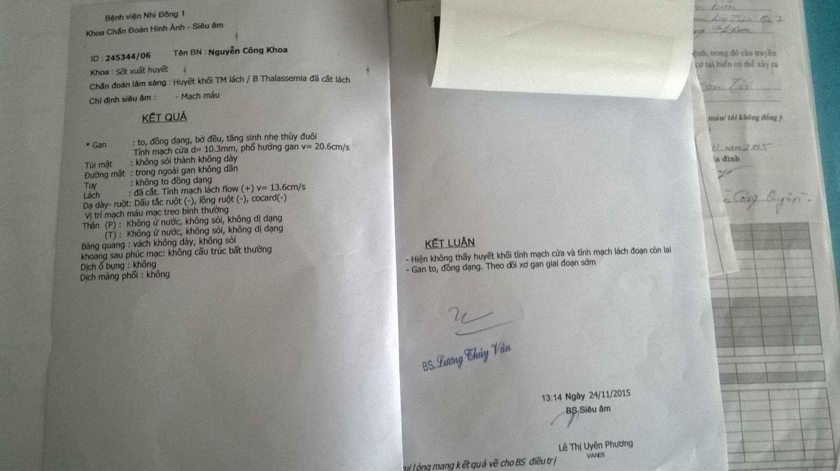

1. **CHẨN ĐOÁN SAU CÙNG:**

**△: *T****hiếu máu mạn mức độ trung bình -* ***S****uy dinh dưỡng thấp còi mức độ vừa/* ***βo*** *Thalassemia - HbE đã cắt lách biến chứng Huyết khối tĩnh mạch lách (ổn).* ***T****ăng tiểu cầu +* ***T****ăng bạch cầu.*

1. **ĐIỀU TRỊ:**

* **Hướng điều trị:**
* Truyền máu định kỳ: khi Hct < 25%, Hb < 8 g/dL giữ Hb 10 – 12g/dL
* Thải sắt định kỳ khi Ferritin>1000 ng/ml (sau 10 - 15 lần truyền máu)
* Kháng sinh dự phòng đến 16 tuổi.
* Kháng kết tập tiểu cầu tiếp tục
* **Cụ thể:**
* Hồng cầu lắng 125 ml TT XXX giọt/ phút
* Penicillin V 1 MUI: 1 viên (u)
* Aspirin 0.081 g: 1 viên (u)
* Desferrioxamin 0.5g: 1g + Glucose 5% đủ 10 ml TTM 1ml/giờ
* Vitamin C 0.1 g: 1 viên (u) sau thải sắt 1 giờ.
* **Theo dõi:**
* **Trước mỗi lần truyền máu:** Huyết đồ, phản ứng chéo, Coombs test
* **Mỗi 6 tháng:**
* Sinh hóa: AST, ALT, Billirubin, LDH, Protein, GGT, Ure, Creatinin, Na, Mg, Kẽm, sắt huyết thanh, Ferritin.
* Đông máu toàn bộ: PT, PTT, INR, Fibrinogen.
* Coombs test, ECG, siêu âm tim.
* **Mỗi 1 – 3 năm:**
* Tự kháng thể: AMA, ASMA, APCA, ANCA, C3, C4. ĐL kháng thể.
* Hormon: FSH, LH, Testosteron, ACTH, cortisol, FT4, FT3, TSH.
* X- quang ngực, đánh giá tuổi xương.
* Siêu âm bụng. CTScan bụng. MRI tim và gan.

1. **TIÊN LƯỢNG:**

* Bệnh βo Thalassemia/HbE : thể nặng đã cắt lắch
* Không điều trị khỏi hòan toàn, có thể có nhiều biếu chứng:
* Biến chứng do bệnh: ứ sắt dẫn đến biến chứng gan, tim, tăng áp động mạch phổi. Chậm tăng trưởng, dậy thì muộn, suy giáp, suy tuyến cận giáp, bất dung nạp Glucose & tiểu đường, biến chứng xương.
* Biến chứng sau cắt lách: tăng tiểu cầu, huyết khối, nhiễm trùng huyết nặng, tăng áp động mạch phổi.
* Hiện ghi nhận biến chứng chậm tăng trưởng (suy dinh dưỡng thấp còi mức độ vừa), huyết khối tĩnh mạch lách, tăng tiểu cầu (điều trị Aspirin).

***Tiên lượng nặng.***

1. **DỰ PHÒNG:**

* **Bản thân:**
* Cấp phiếu Thalassemia.
* Tham vấn về kiến thức bệnh về phòng bệnh, hướng dẫn tái khám định kỳ, tuân thủ chế độ truyền máu và thải sắt.
* Tuân thủ uống kháng sinh dự phòng, kháng kết tập tiểu cầu.
* Tiêm ngừa nhắc HIB, PC, NMC mỗi 3 – 5 năm
* Dinh dưỡng: cung cấp đủ năng lượng với đường và chất béo cân bằng
* Giảm thức ăn ngọt để tránh hiện tượng bất dung nạp đường máu
* Hạn chế thức ăn giàu sắt. Dùng nước trà đậm sau ăn để giảm hấp thu sắt.
* Dùng thực đơn giàu calci như sữa, bơ, phô mai,
* Bổ sung thuốc Calci và vitamine D cần theo hướng dẫn của thầy thuốc để hạn chế tác dụng phụ : sỏi thận,
* **Gia đình:**
* Kiểm tra huyết học, điện di Hb các thành viên trong gia đình, tiến tới kiểm tra di truyền các đối tượng mang gen ẩn.
* Khuyến kích thành viên gia đình tư vấn tiền hôn nhân, hoặc chẩn đoán tiền sanh: Tuần 9 - 11: sinh thiết nhau , tuần 16 - 20: PCR trên DNA máu thai .
* **MỤC TIÊU CẦN HỌC:**

1. Cách đọc kết quả điện di Hemoglobin.(β -Thalassemia & α-Thalassemia…)

VD1: 10 tháng (HbA:90%**/** HbA2: 2.1%**/** HbF: 7.9%)

VD2: 4 tuổi (HbF:43%**/** HbE:50%**/** HbA2:5.9%)

Mẹ (HbA: 71.7%*/* HbE: 25%*/* HbA2:3.3%)

1. Vấn đề truyền máu/Thalasssemia: Chọn máu? Lượng máu mỗi đợt truyền để đạt Hb mục tiêu?
2. Vấn đề thải sắt và thải sắt tăng cường?
3. Tiếp cận xử trí các vấn đề ở Bệnh nhân Thalassemia truyền máu nhiều lần: Tán huyết, phản ứng sau truyền máu….?
4. Sử dụng kháng sinh dự phòng sau cắt lách? Điều trị huyết khối?
5. Xử trí tăng tiểu cầu? bạch cầu? giảm 3 dòng?/ Thlassemia.
6. Theo dõi bệnh nhân Thalassemia.
7. Bổ sung Acid Folic, Ca, Vit D?